ИНСТРУКЦИЯ ПО ЭКСПЛУАТАЦИИ

УСТАНОВКА ИЗДЕЛИЯ

Изделие устанавливать на выровненную по горизонту поверхность

ПРАВИЛА ТРАНСПОРТИРОВКИ

Изделие должно транспортироваться грузовым транспортом с соблюдением правил для конкретного вида транспорта.

ПРАВИЛА ЭКСПЛУАТАЦИИ

1. Используйте изделие по назначению.
2. Проводить визуальный осмотр изделия и проверять крепежные соединения - еженедельно.

ПРАВИЛА ХРАНЕНИЯ

Изделие хранить в помещениях, обеспечивающих сохранность от механических повреждений, попадания влаги и действия агрессивных сред.

ГАРАНТИЙНЫЕ ОБЯЗАТЕЛЬСТВА

Изготовитель гарантирует соответствие изделия техническим требованиям при соблюдении потребителем условий эксплуатации и хранения и при наличии паспорта на изделие.
Гарантийный срок эксплуатации – 12 месяцев со дня получения изделия потребителем. Гарантийный ремонт осуществляется только при наличии паспорта.

СВЕДЕНИЯ О РЕКЛАМАЦИЯХ

В случае обнаружения дефектов и неисправностей потребитель имеет право предъявить рекламацию в течение 30 дней с момента получения изделия, а Изготовитель обязуется удовлетворить требования по рекламации в течение 30 дней с момента её получения. Гарантийный ремонт осуществляется при наличии паспорта.

СВИДЕТЕЛЬСТВО О ПРОДАЖЕ

Дата ________________________ Подпись продавца __________________

Дата ________________________ Подпись покупателя _______________

ООО «Пумори – Спорт»

Стеллаж для хранения спортивной обуви передвижной
Паспорт – описание
701.575ПС
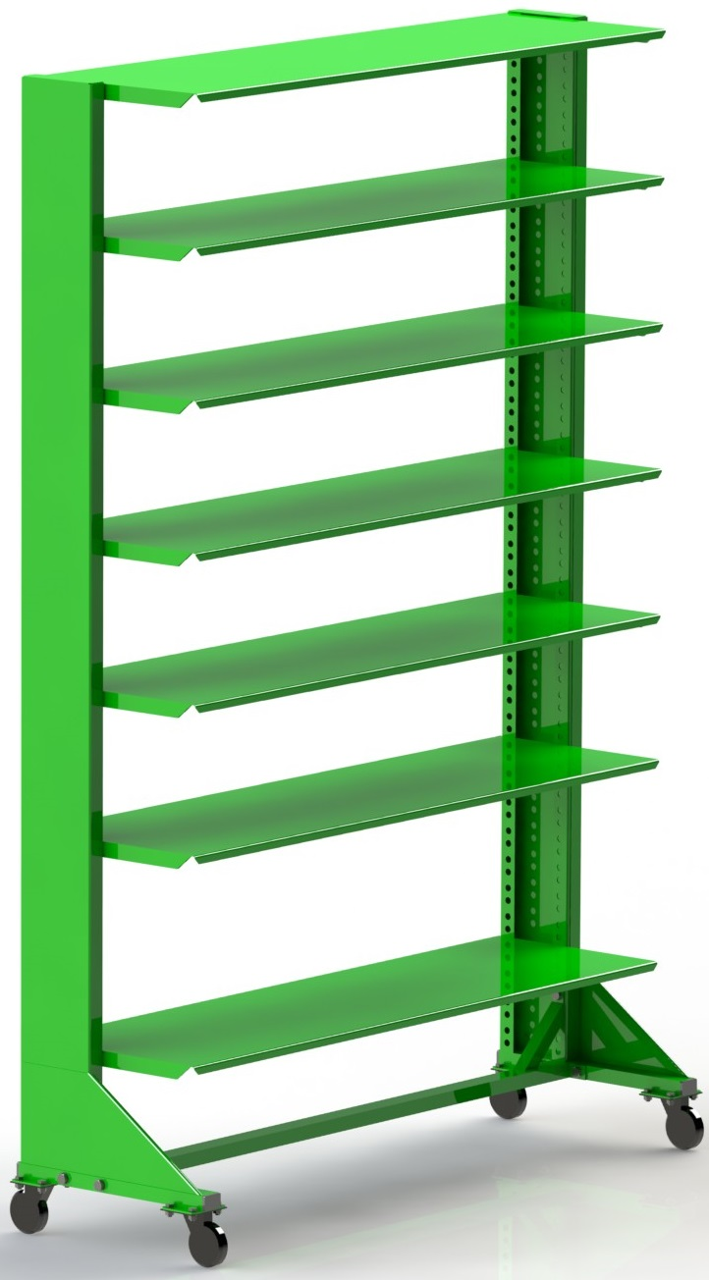
Россия, 620142, г. Екатеринбург, ул. Монтёрская, 3
Тел.: (343) 287-93-70; 287-93-80
E-mail:psp@pumori.ru
www.pumorisport.ru
ТЕХНИЧЕСКОЕ ОПИСАНИЕ

ВВЕДЕНИЕ

Техническое описание предназначено для изучения конструкции и содержит технические данные и сведения об устройстве изделия, необходимые для обеспечения его правильной эксплуатации.

НАЗНАЧЕНИЕ

Стеллаж передвижной предназначен для удобного размещения и для хранения спортивной обуви. Рекомендуется для использования на лыжных базах и прочих спортивных учреждений, в раздевалках оздоровительных центров.

ТЕХНИЧЕСКИЕ ДАННЫЕ

Основные размеры (не более):
Длина, мм 1350
Ширина, мм 465
Высота, мм 1950
Масса, кг 80

УСТРОЙСТВО ИЗДЕЛИЯ

Используемый сортамент: труба профильная 40х25, уголок 25х25х4, уголок перфорированный 32х32х2, лист 1,5 и т.д.
Покрытие: ППП цвет по согласованию.

КОМПЛЕКТНОСТЬ

1. Полка 7
2.Перемычка 1
3.Боковина 1
4. Рама 1
5. Болт М8х16 16
6. Болт 30
7. Болт 6
8. Гайка М8 16
9. Гайка 34
10. Шайба 8 16
11. Шайба 34
12. Колесная опора ф75 поворотная с тормозом 2
13. Колесная опора ф75 поворотная 2
14. Заглушка 4

СБОРКА ИЗДЕЛИЯ

Присоединить колесные опоры (12,13) с помощью болтового соединения (5,8,10) к стойкам, получившиеся конструкции стянуть полками (1) и перемычкой (2) между собой при помощи оставшихся метизов (6,7,8,9,11).

Изготовитель оставляет за собой право на изменения конструкции, не ухудшающие эксплуатационные характеристики изделия.
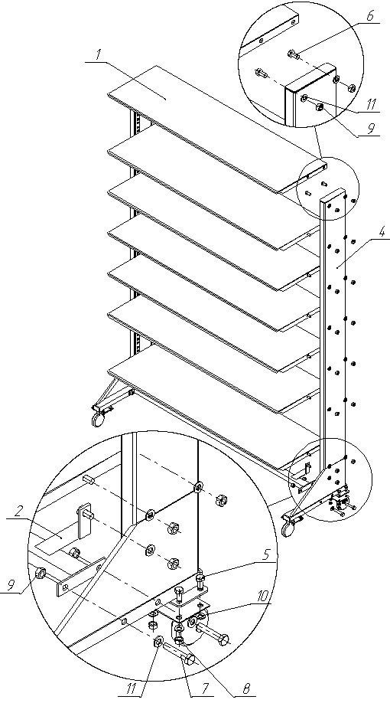
Рисунок 1 – Сборка изделия

СВИДЕТЕЛЬСТВО О ПРИЕМКЕ
Заводской №: 701.575
соответствует техническим требованиям конструкторской документации и признано годным для эксплуатации.

Приемку произвел ________________________ Дата выпуска _________
(роспись)

Приемку произвел ________________________ Дата выпуска 3.6.2015
(роспись кладовщика ПС)

